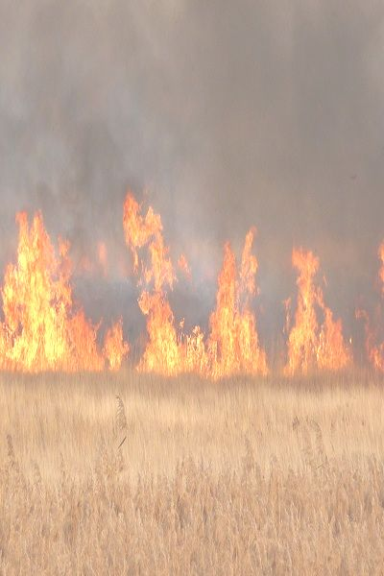


С наступлением пожароопасного периода осложняется обстановка с пожарами. Как правило, в этот период происходит несанкционированное сжигание сухой травы, мусора, нередко возникают лесные и степные пожары.
Печальная статистика свидетельствует о том, что причинами лесных и степных пожаров являются брошенные не затушенные костры, оставленные окурки и спички, сжигание сухой травы.

КАТЕГОРИЧЕСКИ ЗАПРЕЩАЕТСЯ
выжигание сухой травы, разведение костров и сжигание мусора

Будьте предельно осторожными с огнем, выезжая на природу, строго соблюдайте правила пожарной безопасности.
При возникновении пожара немедленно сообщить по телефонам в пожарную охрану 01 (с моб. 101) или 112 служба спасения (звонок бесплатный), указывая, что и где горит, чему угрожает огонь, кто сообщил.

ПОМНИТЕ!
Пожар легче предупредить, чем потушить!

2017
О запрете выжигания сухой травы, стерни
в весенне-летний пожароопасный период

ЭТО НЕОБХОДИМО ЗНАТЬ!

Администрация муниципального образования
Динской район

